

**Ausflugsbericht**

ART324 | 15.06.2023 – 03.07.2023

Die große Nordland-Reise mit MS Artania

**Begleitung außer Phoenix**

**Annelie R. (Gruppenleiter)**

**Matthias U. (Tageskünstler)**

**Gloria V. (Show Ensemble)**

**Fynn A. (Bike Guide)**

**Anna R. (Nurse)**

**Monella C. (Gastkünstler)**

**Marlene W. (Video Manager)**

**Benny H. (Gastkünstler)**

**Tom D. (Gastkünstler)**

**Petra R. (Gruppenleiter)**

**Burghard P. (Lektor)**

**Markus U. (Bordpfarrer)**

**Heike D. (SBY)**

##### **Sa 17.06. Kirkwall/Schottland/Großbritannien 07.00 – 14.00**

**Stadtrundgang Kirkwall I ca. 2,5 Std. | 49,00 €**

Kurzer Bustransfer nach Kirkwall. Ihr Rundgang führt Sie durch die historische Altstadt mit ihren schmalen, gewundenen Gassen, die sich über all die Jahrhunderte kaum verändert haben. Sie sehen die beeindruckende St. Magnus-Kathedrale aus dem 12.Jh., auch als das "Licht des Nordens" bekannt. Sie gilt als das schönste mittelalterliche Gebäude in Nord-Schottland. Sie nehmen an einer etwa 45-minütigen geführten Besichtigung teil. Anschließend geht es zur gegenüberliegenden Burgruine Bishop's Palace. Vom "Moosie Toor" (einem runden Turm) bietet sich Ihnen ein guter Blick über die Stadt. Der Rundgang führt Sie dann zum nahe gelegenen Earl's Palace, einem der bedeutendsten Rensaissancebauwerke in Schottland. Beide Burgruinen liegen im Herzen der modernen Stadt, und während des Rundgangs erfahren Sie mehr über ihre Geschichte, die eng mit der Herrschaft des tyrannischen und wenig beliebten 2. Earl of Orkney, Patrick Stewart, verbunden ist. Zum Abschluss machen Sie noch einen Fotostopp an den Tankerness House Gardens, bevor es zurück zum Schiff geht.

**Bitte beachten:** Für Gäste mit eingeschränkter Beweglichkeit nicht geeignet. Sehr begrenzte Teilnehmerzahl. Sonntag vormittags ist eine Besichtigung der Kathedrale nicht möglich.

* Aufgrund Doppelbuchungen der Agentur, wurde der Ausflug ohne eine Besichtigung des Bishop’s Palace, des Earl’s Palace und ohne geführten Rundgang in der St. Magnus Kathedrale durchgeführt. Die Gäste wurden darüber im Voraus informiert.

**Der Ring von Brodgar I ca. 2 Std. | 69,00 €**

~~Eines der spektakulärsten und besterhaltenen prähistorischen Monumente auf den Britischen Inseln ist der Ring von Brodgar. Er liegt auf einem schmalen Landstreifen zwischen den Seen Harray und Stenness. Die kreisförmige Steinsetzung hat einen Durchmesser von etwa 104 m und ist schätzungsweise 2.700 v.Chr. entstanden. Damals verfügte er über rund 60 Steine mit einem ungefähren Abstand von 6 Metern zwischen jedem Stein. Heute sind nur noch 26 Steine erhalten. Das Land rund um den Ring wurde 2001 zum Vogelschutzgebiet erklärt. Mit etwas Glück sehen Sie Watvögel, Kiebitze, Lerchen oder Finken. Auf dem Weg zurück nach Kirkwall passieren Sie die Bucht von Scapa Flow, in der die britische Marine sowohl im 1. als auch im 2. Weltkrieg den Hauptstützpunkt ihrer Flotte einrichtete.~~

* Aufgrund von Doppelbuchungen der Agentur, fand der Ausflug nicht statt.

**Skara Brae und Skaill House I ca. 3,5 Std. | 89,00 €**

~~Mit dem Bus fahren Sie nach Skara Brae, einer jungsteinzeitlichen Siedlung, die komplett unter Dünen verdeckt lag. Nach einem heftigen Sturm 1850 kam diese prähistorische Stätte eher zufällig hervor, als sie stellenweise vom Sand befreit war. Es wird vermutet, dass die Stätte zwischen 3.100 und 2.500 v. Chr. besiedelt war. Es wurden Werkzeuge, Perlen, Keramik und Walknochen bei den Ausgrabungen gefunden. Von Skara Brae unternehmen Sie einen kurzen Spaziergang zum Herrenhaus Skaill mit seiner markanten Architektur. Nach der Besichtigung passieren Sie Scapa Flow. In dieser bekannten Bucht hatte die britische Marine sowohl im 1. als auch im 2. Weltkrieg den Hauptstützpunkt ihrer Flotte errichtet. Rückfahrt zum Schiff.~~

**~~Bitte beachten~~**~~: Für Gäste mit eingeschränkter Beweglichkeit nicht geeignet. Begrenzte Teilnehmerzahl.~~

* Aufgrund von Doppelbuchungen der Agentur, fand der Ausflug nicht statt.

**Orkney Panoramafahrt I ca. 2 Std. | 79,00 €**

Sie passieren zunächst die Küste von Scapa Flow, dem Stützpunkt der britischen Flotte während der beiden Weltkriege, und erreichen das sogenannte "Wunder von Lager 60", die Italienische Kapelle, die von Kriegsgefangenen aus Nissenhütten erbaut wurde. Nach der Besichtigung kehren Sie zurück nach Kirkwall. Hier befindet sich die St. Magnus Kathedrale, welche die Gebeine des Heiligen St. Magnus beherbergt und das "Licht des Nordens" genannt wird. Nach der Besichtigung Rückkehr zum Schiff.

Bitte beachten: Sonntag vormittags ist eine Besichtigung der Kathedrale nicht möglich.

* Aufgrund Doppelbuchungen der Agentur, wurde der Ausflug ohne eine Besichtigung der italienischen Kapelle und ohne geführten Rundgang in der St. Magnus Kathedrale durchgeführt. Die Gäste wurden darüber im Voraus informiert.
* Bus 14: Mikrofon im Bus defekt, Audioguides wurden benutzt.

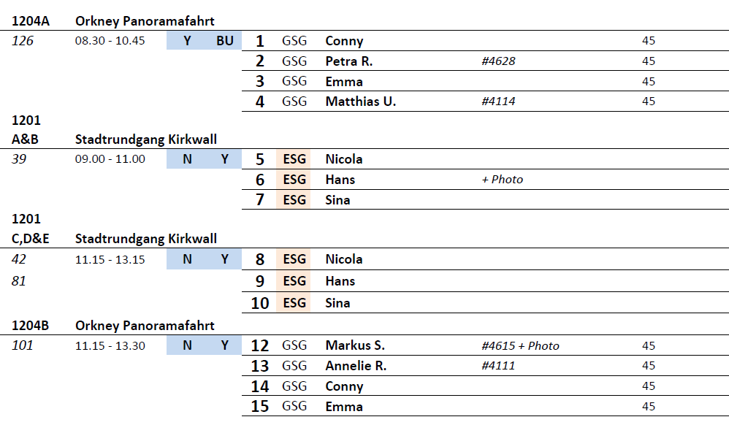

##### **Mo 19.06. Reykjavik/Island 13.00 -**

**Panoramafahrt Reykjavík I ca. 2 Std. | 39,00 €**

Reykjavík ist mit knapp 120.000 Einwohnern eine der kleinsten Hauptstädte der Welt sowie die nördlichste. Besonders auffällig sind die bunten Dächer der mit Wellblech gedeckten Holzhäuser und die klare Linie moderner Architektur. Sie fahren zunächst nach Laugadalur, das Tal der warmen Quellen und Freizeitzentrum Reykjavíks. Hier befinden sich das größte mit Thermalwasser gefüllte Freibad mit Wellness- und Fitness-Center, das Fußballstadion, der Botanische Garten und ein Freizeitpark für Familien. Weiter fahren Sie zur Residenz des isländischen Präsidenten auf der Álftanes Halbinsel. Von diesem idyllischen Ort genießen Sie herrliche Ausblicke über Reykjavík. Der Weg zurück zum Schiff führt durch die Altstadt, vorbei an der imposanten Kirche Hallgrímskirkja, dem Rathaus und dem Parlamentsgebäude. Weiterhin sehen Sie das Universitätsviertel und den alten Hafen. Vorbei am Höfdi-Haus, wo sich die Präsidenten Reagan und Gorbatschow 1986 trafen, fahren Sie zurück zum Schiff.

* Bus 14: Einige Beschwerden, dass die Panoramafahrt nicht gut gewesen ist. Bus stand sehr lange im Stau wegen Berufsverkehr, Stopps haben sich nicht gelohnt, Reiseleiter war nicht gut mit wenigen Informationen und er musste den Busfahrer lotsen, da sich dieser nicht auskannte.
* Bus 4: Guide spricht sehr gut Deutsch. Da sie keine Information hatte, dass wir deutsch sprachig sind und sie sich nicht darauf vorbereitet hatte, blieb es ein ESG – Bus. Schade, dass die Agentur dies im Vorfeld nicht richtig kommuniziert hatte.
* Bus 3 & 15: Wenig Infos vom Guide, Escort musste auf Übersetzungshilfen zurückgreifen.
* Bus 1: Einige Gäste hielten den Stopp beim Präsidenten von Island für überflüssig.

Guide sprach ganz schlechtes Englisch und erzählte nur auf Aufforderung ein wenig, was nicht immer einfach war zu verstehen.

* Bus 13: Guide sprach nur Englisch, aber sehr gut zu verstehen. Auch hier hielten einige Gäste den Stopp beim Präsidenten von Island für überflüssig.

**Geothermalfeld Krysuvík und Wikingerschiff I ca. 4 Std. | 69,00 €**

Sie fahren mit dem Bus durch Hafnarfjördur, mitten in einem alten Lavafeld gelegen, und vorbei am wunderschönen Kleifarvatn See, einem der tiefsten Seen Islands, an dem Sie einen kurzen Fotostopp einlegen. Weiterfahrt zum Thermalgebiet Krysuvík. Unzählige Dampfsäulen steigen hier aus Erdlöchern empor. Sie fahren durch die eindrucksvolle Lavawüste der Halbinsel Reykjanes zum malerischen Fischerort Grindavík und weiter zum Örtchen Njardvík, wo Sie das Wikingermuseum und die Replik des Wikingerschiffes "Íslendingur" besichtigen. Mit diesem Schiff segelte Gunnar Eggertsson im Jahre 2000 zum Gedenken an die ruhmreiche Geschichte Islands nach Amerika. Rückfahrt zum Schiff.

* Bus 11: Guide sprach schlecht deutsch und nicht flüssig. Bus hatte Riss in der Windschutzscheibe. Der Fischerort Grindavik wurde nicht gesehen.

**Transfer zur Blauen Lagune I ca. 4 Std. | 159,00 €**

Nach etwa 45 Min. Busfahrt erreichen Sie die Halbinsel Reykjanes, deren Erscheinungsbild durch zahlreiche Lavafelder geprägt ist. Mitten in dieser Landschaft befindet sich die Blaue Lagune. Im Juli 1999 wurde dort ein Thermalfreibad eröffnet. Das 37° bis 42° warme, natürlich blaue Wasser und die 4 m hohen Lavafelsen, welche die Lagune umgeben, verleihen dem Ort eine besondere Atmosphäre. Etwa 2,5-stündiger Aufenthalt für ein entspannendes Bad im mineralhaltigen Wasser. Umkleidekabinen und Café vor Ort.

**Bitte beachten:** Sehr begrenzte Teilnehmerzahl. Badesachen und Handtuch nicht vergessen. Badeschuhe werden empfohlen. Schließfächer vorhanden.

* Ausflug nach Plan.

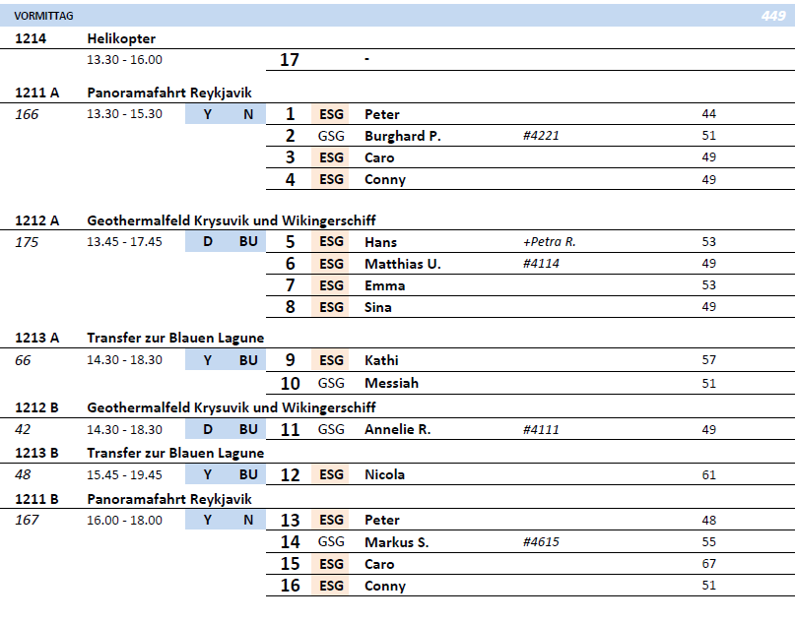

##### **Di 20.06. Reykjavik/Island 18.00 -**

**Panoramafahrt Reykjavík I ca. 2 Std. | 39,00 €**

Reykjavík ist mit knapp 120.000 Einwohnern eine der kleinsten Hauptstädte der Welt sowie die nördlichste. Besonders auffällig sind die bunten Dächer der mit Wellblech gedeckten Holzhäuser und die klare Linie moderner Architektur. Sie fahren zunächst nach Laugadalur, das Tal der warmen Quellen und Freizeitzentrum Reykjavíks. Hier befinden sich das größte mit Thermalwasser gefüllte Freibad mit Wellness- und Fitness-Center, das Fußballstadion, der Botanische Garten und ein Freizeitpark für Familien. Weiter fahren Sie zur Residenz des isländischen Präsidenten auf der Álftanes Halbinsel. Von diesem idyllischen Ort genießen Sie herrliche Ausblicke über Reykjavík. Der Weg zurück zum Schiff führt durch die Altstadt, vorbei an der imposanten Kirche Hallgrímskirkja, dem Rathaus und dem Parlamentsgebäude. Weiterhin sehen Sie das Universitätsviertel und den alten Hafen. Vorbei am Höfdi-Haus, wo sich die Präsidenten Reagan und Gorbatschow 1986 trafen, fahren Sie zurück zum Schiff.

**Geothermalfeld Krysuvík und Wikingerschiff I ca. 4 Std. | 69,00 €**

Sie fahren mit dem Bus durch Hafnarfjördur, mitten in einem alten Lavafeld gelegen, und vorbei am wunderschönen Kleifarvatn See, einem der tiefsten Seen Islands, an dem Sie einen kurzen Fotostopp einlegen. Weiterfahrt zum Thermalgebiet Krysuvík. Unzählige Dampfsäulen steigen hier aus Erdlöchern empor. Sie fahren durch die eindrucksvolle Lavawüste der Halbinsel Reykjanes zum malerischen Fischerort Grindavík und weiter zum Örtchen Njardvík, wo Sie das Wikingermuseum und die Replik des Wikingerschiffes "Íslendingur" besichtigen. Mit diesem Schiff segelte Gunnar Eggertsson im Jahre 2000 zum Gedenken an die ruhmreiche Geschichte Islands nach Amerika. Rückfahrt zum Schiff.

* Ausflug nach Plan.

**Island vor der Linse I ca. 6 Std. | 99,00 €**

Genießen Sie eine entspannte Rundfahrt zu den interessantesten Fotomotiven der näheren Umgebung. Sie fahren zur Hafenstadt Hafnarfjördur, wo auf zahlreichen Holzgestellen Fisch getrocknet wird. Die nächsten Fotostopps legen Sie am Kleifarvatn See, einem der tiefsten Seen Islands, und im Thermalgebiet Krysuvík ein, wo unzählige Dampfsäulen aus Erdlöchern emporsteigen. Nächstes Ziel ist das Fischerdorf Grindavik mit dem lebhaften Hafen, gefolgt von den eindrucksvollen Lavafeldern der Halbinsel Reykjanes, deren Leuchtturm zu den beliebtesten Fotomotiven zählt. Unweit davon tummeln sich Seevögel an der Küste, wo die Brandung die dunklen Lavaklippen erreicht. Letztes Ziel ist die berühmte Blaue Lagune, eine Warmwasserlagune, die für ihre heilende Kraft bekannt ist. Auch ohne direkten Zugang ein lohnenswerter Stopp für ein schönes Erinnerungsfoto von dieser einzigartigen Szenerie.

**Bitte beachten:** Für Gäste mit eingeschränkter Beweglichkeit nicht geeignet. Begrenzte Teilnehmerzahl.

* Bus 3: Bei der Blauen Lagune wurde kein Fotostopp eingelegt. Die Gäste haben dafür eine Erstattung erhalten.

**Walsafari I ca. 4 Std. | 139,00 €**

Die Gewässer vor Island bieten sich mit bis zu 23 Walarten (darunter Blauwale, Finnwale, Buckelwale, Zwergwale und Seiwale) zur Walbeobachtung an, deren Hauptsaison in der Zeit von Mai bis September liegt. Außerdem können mit etwas Glück Seevögel gesichtet werden, wie z.B. Papageientaucher, Kormorane, Tordalken oder Tölpel. Es gibt zwar nie eine 100%ige Garantie, Tiere zu sehen, allerdings ist die Chance gerade in dieser Region sehr groß. Etwa 20 Min. Bustransfer zum Fischereihafen, ab hier etwa 3-stündige Bootsfahrt für Tierbeobachtungen, anschließend Bustransfer zurück zum Schiff.

Bitte beachten: Begrenzte Teilnehmerzahl. Wind- und wetterfeste Kleidung empfohlen. Ausflugsboot nicht exklusiv für Gäste von Phoenix Reisen.

* Ausflug nach Plan, aufgrund von rauer See wurden einige Gäste seekrank und haben sich übergeben.

**Gullfoss-Wasserfall und Geysir mit Essen I ca. 8,5 Std. | 149,00 €**

Einer unserer beliebtesten Ausflüge auf Island. Sie fahren zunächst nach Thingvellir, der alten Gerichts- und Parlamentsstätte. Neben seiner historischen Bedeutung ist dieser Nationalpark berühmt für die interessanten geologischen Formationen. Anschließend fahren Sie durch grüne Wiesenlandschaften zum Gullfoss-Wasserfall, der in zwei Kaskaden in eine bis zu 70 m tiefe Schlucht fällt. Nach kurzer Fahrt erreichen Sie das Gebiet der "Großen Geysire", wo die aktive Springquelle Strokkur regelmäßig ihre Wassersäule in die Höhe schleudert. Mittagessen in einem Restaurant und Freizeit zur Erkundung des Geysir-Gebietes. Anschließend Rückfahrt nach Reykjavík zum Schiff mit kurzer Pause unterwegs.

* Bus 9: Gast #4485 (Herr Schmidt) ist gestürzt. Daraufhin Rücktransport zum Schiff mit mir in Begleitung. Ausflug dann weiter ohne Escort.
* Bus 10: Klimaanlage war defekt, sodass es 37 Grad im Bus hatte. Der Bus musste beim letzten Stopp ausgetauscht werden. Die Gäste haben dafür eine Erstattung von 10% bekommen.

**Transfer zur Blauen Lagune I ca. 4 Std. | 159,00 €**

Nach etwa 45 Min. Busfahrt erreichen Sie die Halbinsel Reykjanes, deren Erscheinungsbild durch zahlreiche Lavafelder geprägt ist. Mitten in dieser Landschaft befindet sich die Blaue Lagune. Im Juli 1999 wurde dort ein Thermalfreibad eröffnet. Das 37° bis 42° warme, natürlich blaue Wasser und die 4 m hohen Lavafelsen, welche die Lagune umgeben, verleihen dem Ort eine besondere Atmosphäre. Etwa 2,5-stündiger Aufenthalt für ein entspannendes Bad im mineralhaltigen Wasser. Umkleidekabinen und Café vor Ort.

**Bitte beachten:** Sehr begrenzte Teilnehmerzahl. Badesachen und Handtuch nicht vergessen. Badeschuhe werden empfohlen. Schließfächer vorhanden.

* Ausflug nach Plan.

**Gletscher-Abenteuer I ca. 9 Std. mit Lunchbox | 289,00 €**

Über die Hochheide Mosfellsheidi fahren Sie mit dem Bus nach Thingvellir. Hier tagte über fast neun Jahrhunderte hinweg das alte isländische Parlament. Vom Nationalpark aus geht es hinauf in unwirklichere Gegenden, vorbei an Gletschern und über die Kieswüste Kaldidalur bis zum Gletscher Langjökull. Hier steigen Sie in spezielle Fahrzeuge um, mit denen Sie den Gletscher befahren. Anschließend genießen Sie Ihr Lunch-Paket in einer einfachen Berghütte. Die Rückfahrt führt durch die Region Borgarfjördur. Kurzer Stopp am Wasserfall Hraunfossar und an der wasserreichsten Heißwasserquelle Europas, Deildartunguhver. Auf Ihrem Rückweg fahren Sie durch Täler, in denen Eiszeitgletscher ihre Spuren hinterlassen haben.

**Bitte beachten:** Für Gäste mit eingeschränkter Beweglichkeit nicht geeignet. Begrenzte Teilnehmerzahl. Wetter- und organisationsbedingte Änderungen vorbehalten. Die Mitnahme von warmer Kleidung, festen Schuhen und einer Sonnenbrille ist empfehlenswert. Sie laufen teilweise über Eis und Geröll zum Gletschermobil.

* Ausflug nach Plan.

**Das Herz des Gletschers I ca. 9 Std. mit Essen | 399,00 €**

Sie fahren etwa 2 Stunden nach Deildartunguhver. Hier wird eine kurze Pause eingelegt und Sie haben Gelegenheit, die heißen Springquellen zu beobachten, deren Dampf aus der Erde in die Luft emporsteigt. Weiterfahrt zu den malerischen Wasserfällen Hraunfossar und Barnafoss mit Fotostopp. Anschließend geht es nach Húsafell, eine grüne Oase am Rande des Gletschers. Hier nehmen Sie Ihr Mittagessen in Buffetform ein. Anschließend startet Ihr "Gletscherabenteuer". Der Langjökullgletscher ist die zweitgrößte Eiskappe in Island. Sie werden mit speziellen Trucks über Eis und Schnee zum Gletscher gefahren und besichtigen eine künstlich angelegte Eishöhle, die einen Blick ins Herz des Gletschers ermöglicht. Sie spazieren durch Gänge und Hallen aus blauem Eis und erleben eindrucksvoll seine faszinierenden Farben und Formen. Sie werden danach wieder zum Bus zurückgebracht und fahren weiter über die beeindruckende Hochlandstrecke und Thingvellir zurück zum Schiff.

Bitte beachten: Für Gäste mit eingeschränkter Beweglichkeit nicht geeignet. Sehr begrenzte Teilnehmerzahl. Mindestteilnehmerzahl erforderlich. Verlauf dieses Ausfluges abhängig von Wetter-, Eis- und Schneeverhältnissen.

* Ausflug nach Plan.

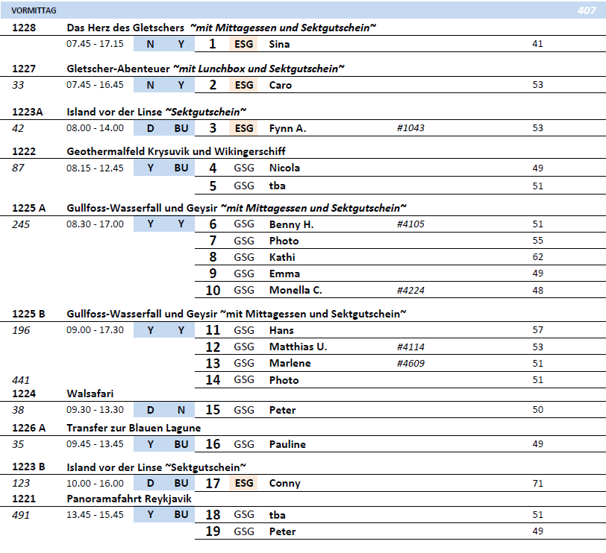

##### **Mi 21.06. Isafjördur/Island 08.00 – 18.00**

**Westfjorde mit Kostproben I ca. 3 Std. | 89,00 €**

Die Bewohner der Westfjorde haben in der unwirtlichen Landschaft oftmals um ihr Überleben kämpfen müssen. So waren sie immer wieder aufgrund von blockierten Straßen bzw. Lawinen im Winter von der Außenwelt abgeschnitten oder von zurückgehenden Erträgen im Fischfang betroffen. Der Ausflug vermittelt ein wenig von dem Einfallsreichtum der Dorfbewohner der kleinen Gemeinden, der das Überleben sicherte. Sie besuchen das kleine ökologisch-orientierte Fischerdorf Suðureyri, das an der Südküste gelegen ist und seit 1996 durch ein Tunnelsystem mit den umliegenden Dörfern verbunden ist. Während Ihres etwa zweistündigen Rundgangs werden Sie verschiedene Produkte verkosten und Gelegenheit haben, die lokalen Erzeuger zu treffen. Sie erfahren mehr über das traditionelle Leben und die Bedeutung des Fischfangs. Anschließend geht es wieder zurück zum Schiff.

**Bitte beachten:** Für Gäste mit eingeschränkter Beweglichkeit nicht geeignet. Sehr begrenzte Teilnehmerzahl.

* Ausflug nach Plan.

**Súðavík und Álftafjörður I ca. 3 Std. | 109,00 €**

Sie fahren auf landschaftlich reizvoller Strecke mit Ausblicken auf die majestätische Bergwelt nach Súðavik, ein kleines Dorf, das im 19.Jh. gegründet wurde, als norwegische Fischer zwei Walfangstationen im Fjord errichteten. Das Dorf ist zweigeteilt in Alt- und Neustadt. Die Altstadt wurde im Winter 1995 teilweise von einer gewaltigen Lawine zerstört. Danach suchten die Dorfbewohner einen sicheren Ort für ihre Häuser und erbauten die "neue Stadt". Sie besuchen das Forschungszentrum und Museum, das dem einzigen heimischen Landsäugetier gewidmet ist, dem Polarfuchs. Anschließend besuchen Sie die örtliche Kirche mit kurzer musikalischer Darbietung. Die Kirche wurde ursprünglich in Hesteyri erbaut und einige Jahrzehnte später von dort an den jetzigen Standort verlegt. Anschließend fahren Sie zum malerischen inneren Fjord Álftafjörður mit beeindruckenden Aussichten.Nach einem kurzen Fotostopp besuchen Sie den Gemeindesaal in Súðavik und können isländischen Kuchen kosten. Anschließend Rückfahrt zum Schiff.

**Bitte beachten:** Begrenzte Teilnehmerzahl.

* Ausflug nach Plan.

**Flateyri und Botanischer Garten I ca. 3 Std. | 99,00 €**

Etwa 40-minütige Busfahrt über enge Pässe und schmale Bergrücken nach Skrudur. Hier befindet sich der erste Botanische Garten Islands, angelegt 1905. Nach kurzer Besichtigung fahren Sie weiter nach Flateyri. Das Dorf wurde für den Haifischfang Mitte des 19. Jh. gegründet. Sie besuchen eine für diese Gegend typische Kirche und genießen ein kurzes isländisches musikalisches Unterhaltungsprogramm. Von der Kirche aus spazieren Sie die Hauptstraße hinunter und besuchen eine alte Buchhandlung, wo die Zeit stehengeblieben zu sein scheint. Gleich nebenan schauen Sie in einer Werkstatt zu, wie lokales Kunsthandwerk entsteht. Nach einer Kaffeepause Rückfahrt zum Schiff.

**Bitte beachten:** Für Gäste mit eingeschränkter Beweglichkeit nicht geeignet. Begrenzte Teilnehmerzahl

* Bus 7: Nur 15 Minuten am botanischen Garten aus Zeitmangel. Später war die Kirche geschlossen und wir mussten auf die Sängerin warten, die aufschloss.
* Bus 4: es gibt kein Kunsthandwerk / Werkstatt mehr, nur noch ein Café seit 5 Jahren.

**Kulturelle Eindrücke mit Verkostung I ca. 3 Std. | 115,00 €**

Sie fahren zunächst etwa 20 Min. zur kleinen Stadt Bolungarvík, an einer Bucht im äußersten Nordwesten gelegen, die von beeindruckend steilen Bergen umgeben ist. Diese Lage erschwerte in früheren Zeiten vor allem im Winter den Zugang. Durch den 2010 eröffneten Tunnel ist der Ort zwischenzeitlich besser und vor allem sicherer zu erreichen. Kurzer Stopp an der wellblechgedeckten Kirche (Hólskirkja) von 1908 sowie an der rekonstruierten Fischerhütte in Ósvör, wo das Leben der Fischer über die Jahrhunderte hinweg dokumentiert wird. Während der Fahrt genießen Sie herrliche Aussichten auf die Snæfjallaströnd-Bergkette und die subarktische Landschaft. Sie erreichen das Tungudalur-Tal, ein ruhiges, bei den Einheimischen beliebtes Naherholungsgebiet. An einem schönen Wasserfall legen Sie einen Stopp ein, danach kehren Sie nach Ísafjörður zurück. Die Stadt ist seit langem das Handels- und Kulturzentrum der Region, und einige historischen Gebäude zeugen von ihrer Geschichte. Sie besuchen das Maritime Museum und haben hier Gelegenheit zur Verkostung des isländischen Brennivin-Schnapses sowie von getrocknetem Fisch- und Haifleisch. Danach kehren Sie wieder zurück zum Schiff.

**Bitte beachten:** Begrenzte Teilnehmerzahl.

* Bus 13: Ausflug mit Übersetzung. Guide in Organisation noch nicht sehr erfahren. Insgesamt OK, aber z.T. holprig. Wir haben mit dem Museum und der Verkostung angefangen. Dort war ein Tisch vorbereitet und man konnte sich bedienen. Bevor ich überhaupt drin war haben die ersten schon gekostet – jeder griff sich aus einer Holzschale ein Stück Fisch + einen Weiteren vom Teller und bekam einen kleinen Schluck Brandwein. Dann haben wir kurz was zum Museum und dem Tasting gesagt und die Gäste konnten sich umschauen – (insgesamt etwas chaotisch). Im Bus funktionierten viele Gurte nicht gut, haben gehakt und die Gäste waren z.t. genervt davon. Man musste Einigen stets helfen. Selbst die beiden Agenten sind gekommen zu Helfen, da es ja nicht erlaubt ist ohne zu fahren. Bitte hier an die Agentur Weitergeben, dass die Gurte im Bus funktionieren müssen.

**Naturschutzgebiet Hesteyri I ca. 4,5 Std. | 159,00 €**

Mit dem Boot geht es zur Küste von Hornstrandir, einem der schönsten und abgelegensten Gebiete Islands. Auf der ruhigen, etwa 70-minütigen Bootsfahrt genießen Sie den Blick auf steile Berge, tiefe Fjorde und den Gletscher Drangajökull. Außerdem sind viele Meeresvögel wie Papageientaucher und Küstenseeschwalben zu beobachten. Mit etwas Glück sehen Sie auch den ein oder anderen Seehund. Gelegentlich tauchen Wale im Fjord auf. Ihr Ziel ist Hesteyri, die westlichste Bucht in den Gletscherfjorden. Dieser kleine einsame Ort mit seinem schmalen Küstenstreifen wird von steilen Klippen umrahmt und von zwei majestätischen Bergen geschützt. In diesem Naturschutzgebiet fühlt sich der Polarfuchs besonders wohl. Bis in die 1950er Jahre hinein war Hesteyri bewohnt. Es war Walfangstation und Sitz einer Heringsfabrik. Die Einwohner führten ein hartes und isoliertes Leben. Nachdem der Heringsfang nicht mehr ertragreich war, gaben sie den Ort auf und zogen weg. Einige Häuser werden heute als Ferienhäuser genutzt. Insgesamt verbringen Sie hier ca. 2 Stunden. Während eines Spaziergangs erfahren Sie mehr über die Vergangenheit dieser Region. Danach erholsame Pause in der ehemaligen Arztresidenz, wo Kaffee/Tee und Snacks serviert werden. Anschließend Rückkehr mit dem Boot nach Isafjörður.

**Bitte beachten:** Für Gäste mit eingeschränkter Beweglichkeit nicht geeignet. Sehr begrenzte Teilnehmerzahl. Wetterfeste Kleidung und rutschfestes Schuhwerk erforderlich. Alle Erklärungen in englischer Sprache. Je nach Tidenstand wird zum Anlegen ein Schlauchboot benutzt.

* Ausflug nach Plan.

**Insel Vigur I ca. 3 Std. | 159,00 €**

Mit einem Boot etwa 40-minütige Überfahrt auf die vorgelagerte Insel Vigur, mit 2 km Länge und 400 m Breite eine grüne Oase im Fjord. Wichtigste Einnahmequelle ist heute die Gewinnung von Eiderdaunen. Auf Vigur befinden sich jährlich ca. 3.600 Nester von Eiderenten. Außerdem können Sie Küstenseeschwalben, Trottellummen und andere Vogelarten sehen. Gesamtaufenthalt auf der Insel etwa 1,5 Std. Sie sehen eine alte Windmühle aus dem Jahr 1840, die noch bis 1917 betrieben wurde, sowie das Viktoriahaus aus dem Jahr 1862, welches 1993 im Auftrag des isländischen Nationalmuseums renoviert wurde. Nach erholsamer Kaffee-/Teepause geht es per Boot wieder zurück nach Ísafjörður und zum Schiff.

**Bitte beachten:** Für Gäste mit eingeschränkter Beweglichkeit nicht geeignet. Sehr begrenzte Teilnehmerzahl. Warme und wetterfeste Kleidung empfohlen.

* Ausflug nach Plan.

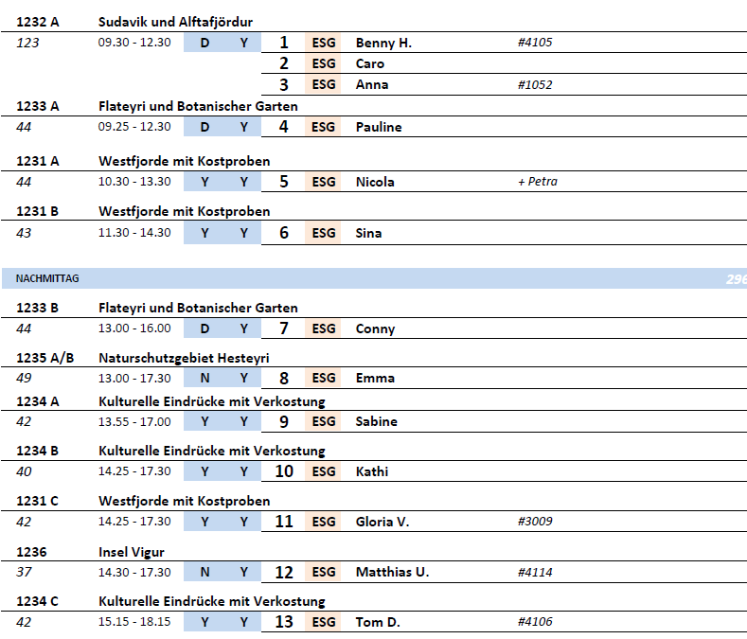

##### **Do 22.06. Akureyri/Island 08.00 – 17.00**

**Goðafoss und Botanischer Garten I ca. 3 Std. | 69,00 €**

Sie verlassen die Stadt und fahren über einen Bergpass zum Goðafoss, dem hufeisenförmigen "Wasserfall der Götter", der seinen Namen nach der Christianisierung Islands erhielt. Zurück in Akureyri passieren Sie den Altstadtteil und gelangen zum Botanischen Garten, der durch seine Vielfalt an Pflanzenarten überrascht. Während Ihres etwa halbstündigen Aufenthalts können Sie einige Exemplare der isländischen Flora sowie eine Anzahl ausländischer Pflanzen bewundern, die im isländischen Klima gedeihen. Anschließend Rückkehr zum Schiff.

**Bitte beachten:** Begrenzte Teilnehmerzahl.

* Ausflug nach Plan.

**Goðafoss und Laufás I ca. 4 Std. | 89,00 €**

Zunächst fahren Sie zum Goðafoss, dem "Wasserfall der Götter", einem der schönsten Wasserfälle Islands. Von hier aus fahren Sie durch ein mit Buschwald bewachsenes Tal zum Heimatmuseum Laufás. In diesem aus dem 19. Jh. stammenden Torfgehöft sind alte Gebrauchsgegenstände aufbewahrt. Der Besuch vermittelt einen Eindruck vom Leben auf einem Großgehöft bis ins vorletzte Jahrhundert. Danach Rückfahrt nach Akureyri, Hauptstadt Nordislands, mit kurzem Besuch des Botanischen Gartens.

**Bitte beachten:** Für Gäste mit eingeschränkter Beweglichkeit nicht geeignet.

* Bus 4: Der Guide hat alles vorgelesen und relativ wenig erzählt. Ansonsten in Ordnung.

**Walbeobachtung ab Akureyri I ca. 4 Std. | 99,00 €**

Knapp 15-minütiger Spaziergang vom Schiff zur Ablegestelle der Ausflugsboote. Sie beginnen mit Ihrer gut 3-stündigen Walbeobachtung im klaren Wasser des Eyjafjörður. Es gibt keine hundertprozentige Garantie, Tiere zu sehen, allerdings ist die Chance gerade in dieser Region sehr groß. Zwergwale, Delphine, Finnwale, Buckelwale und sogar das größte Säugetier der Welt, der Blauwal, sind in den letzten Jahren häufig gesichtet worden.

**Bitte beachten:** Für Gäste mit eingeschränkter Beweglichkeit nicht geeignet. Begrenzte Teilnehmerzahl. Mitnahme warmer Kleidung und einer Regenjacke empfohlen. Die Boote zur Walbeobachtung sind je nach Teilnehmerzahl unterschiedlich groß und nicht exklusiv für Phoenix Reisen reserviert. Wenige Informationen in englischer Sprache

* Ausflug nach Plan.

**Island zu Pferd I ca. 2 Std. | 119,00 €**

Wagen Sie den Ritt auf einem Islandpferd. Die Einfuhr anderer Pferdearten ist in Island verboten, um die Reinrassigkeit zu erhalten. Das niedrige Stockmaß von 130-145 cm brachte dem Pferd den Beinamen Islandpony ein, es handelt sich jedoch um eine zwar kleine, aber sehr vielseitige und robuste Pferderasse. Dank des kräftigen Körperbaus können Islandpferde auch von Erwachsenen geritten werden. Zusätzlich zu den Grundgangarten Schritt, Trab und Galopp verfügt das Islandpferd über die genetisch fixierten Gangarten Tölt und Pass. In der Geschichte der Isländer wurde die Rasse als Reit- und Lasttier eingesetzt. Ein Bus bringt Sie zu einem Reitstall. Geführter Ausritt über eine vorgegebene Route von etwa einer Stunde. Anschließend Bustransfer zurück zum Schiff.

**Bitte beachten:** Für Gäste mit eingeschränkter Beweglichkeit nicht geeignet. Begrenzte Teilnehmerzahl. Einen Reithelm erhalten Sie vor Ort. Mindestalter 8 Jahre. Auch geeignet für Reitanfänger. Gewichtsbeschränkung 110 kg pro Person. Eigene Reitkleidung und/oder Helm sind nicht erlaubt.

* Ausflug nach Plan.

**Mývatn und Goðafoss mit Kaffeepause I ca. 6,5 Std. | 159,00 €**

Mit einem Boot etwa 40-minütige Überfahrt auf die vorgelagerte Insel Vigur, mit 2 km Länge und 400 m Breite eine grüne Oase im Fjord. Wichtigste Einnahmequelle ist heute die Gewinnung von Eiderdaunen. Auf Vigur befinden sich jährlich ca. 3.600 Nester von Eiderenten. Außerdem können Sie Küstenseeschwalben, Trottellummen und andere Vogelarten sehen. Gesamtaufenthalt auf der Insel etwa 1,5 Std. Sie sehen eine alte Windmühle aus dem Jahr 1840, die noch bis 1917 betrieben wurde, sowie das Viktoriahaus aus dem Jahr 1862, welches 1993 im Auftrag des isländischen Nationalmuseums renoviert wurde. Nach erholsamer Kaffee-/Teepause geht es per Boot wieder zurück nach Ísafjörður und zum Schiff.

**Bitte beachten:** Für Gäste mit eingeschränkter Beweglichkeit nicht geeignet. Sehr begrenzte Teilnehmerzahl. Warme und wetterfeste Kleidung empfohlen.

* Ausflug nach Plan.

**Baden in Mývatn I ca. 5 Std. | 149,00 €**

Zunächst ca. 90-minütiger Transfer zum Mývatn-See. Angesiedelt im Herzen Nord-Ost-Islands, etwa 105 km südlich des Polarkreises, gehören der See und seine Umgebung zu Europas wertvollsten Naturschätzen. Über Jahrhunderte von wiederholten Vulkanausbrüchen und seismischer Aktivität geformt, bietet die Landschaft rund um den See einen spektakulären Blick auf Lava, Krater und Höhlenformationen. Mit der Eröffnung im Juni 2004 wurden die einfach ausgestatteten Naturbäder von Mývatn eine zusätzliche Attraktion der Gegend. Durch die einzigartige Mischung aus Mineralien, Silikaten und geothermalen Mikroorganismen hat das wohltuende Wasser der Naturbäder gleichermaßen guten Einfluss auf Haut und Seele und vermittelt Wohlbefinden. Während der Rückfahrt nach Akureyri kurzer Stopp beim Wasserfall Goðafoss.

**Bitte beachten:** Begrenzte Teilnehmerzahl. Schließfächer vorhanden. Handtuch und Badesachen nicht vergessen.

* Ausflug nach Plan.

**Panoramafahrt und Spa Forest Lagoon I ca. 3 Std. | 149,00 €**

Island ist bekannt für seine geothermalen Bäder und Naturpools. Besuchen Sie die neue "Forest Lagoon", umgeben von Wäldern, für ein entspannendes Erlebnis im geothermischen Wasser. Unterwegs halten Sie für eine Fotopause am Berg Hlíðarfjall, Nordislands beliebtestem Skigebiet im Winter. Hier können Sie die fantastische Aussicht über Akureyri und Eyjafjörður genießen. Landschaftlich interessante Fahrt durch den Wald von Kjarnaskógur, vorbei an zwei kleinen Wasserkraftwerken, einem Golfplatz und dem Flughafen bis zur Forest Lagoon, dem geothermischen Spa im Vaðlaskógur-Wald. Der 1.300 qm große Komplex umfasst ein Bistro, zwei Infinity-Pools, eine kalte Wanne und eine Sauna. Die Pools des Spas werden mit natürlichem geothermischem Wasser beheizt. Verbringen Sie etwa 2 entspannte Stunden in der Forest Lagoon, bevor Sie durch die älteren Stadtteile Akureyris zurück zum Schiff fahren.

**Bitte beachten:** Begrenzte Teilnehmerzahl. Schließfächer vorhanden. Handtuch und Badesachen nicht vergessen.

* Ausflug nach Plan.

**Flug zur Insel Grimsey am Polarkreis I ca. 3 Std. | 599,00 €**

~~Während des Fluges (etwa 30 Min.) mit einer zweimotorigen Propellermaschine zur Insel Grimsey genießen Sie die eindrucksvolle Aussicht auf Akureyri, den Inselfjord und die umliegenden Berge. Nicht nur wegen ihrer Lage am Polarkreis, sondern auch wegen ihrer reichen Vogelwelt ist Grimsey, das lange Jahre als unbewohnbar galt, heute ein beliebtes Ausflugsziel. Unter fachkundiger Führung unternehmen Sie einen interessanten Rundgang zu den Vogelfelsen. Mit etwas Glück sehen Sie auch Papageientaucher. Wer den kleinen Hügel der Insel besteigt, wird mit einer fantastischen Aussicht auf die Steilküste belohnt, auf der zur Brutzeit im Sommer Millionen Seevögel zu sehen sind. Nach diesen außergewöhnlichen Eindrücken fliegen Sie zurück nach Akureyri (Aufenthalt auf der Insel ca. 90 Minuten). Kurzer Transfer zurück zum Schiff.~~

**~~Bitte beachten:~~** ~~Für Gäste mit eingeschränkter Beweglichkeit nicht geeignet. Sehr begrenzte Teilnehmerzahl. Warme Kleidung und Handschuhe werden empfohlen. Durchführung wetterabhängig.~~

* Der Ausflug fand wegen fehlender Teilnehmer nicht statt.

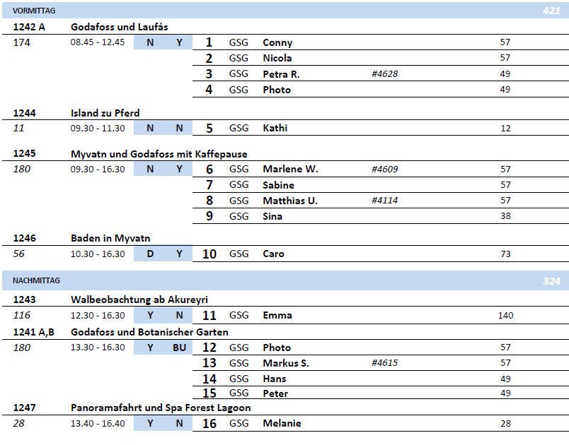

##### **Di 27.06. Honnigsvag/Nordkap/Norwegen 10.00 – 18.00**

**Magerøya - Karge Schönheit I ca. 2,5 Std. | 63,00 €**

Sie verlassen die kleine Hafenstadt Honningsvåg und fahren durch die karge, arktische Landschaft der Insel Magerøya ("Karge Insel"). Unterwegs legen Sie eine kurze Pause in dem kleinen Dorf Kamøyvaer ein. Weiterfahrt nach Skarsvåg, einem idyllischen Fischerdorf mit etwa 50 Einwohnern. Sie können einen kleinen Spaziergang machen und das Weihnachtshaus besuchen. Das gemütliche Häuschen ist ganzjährig mit norwegischem Weihnachtsschmuck dekoriert und Sie haben Gelegenheit Weihnachtsartikel zu erwerben. Auf der Rückfahrt wird ein Fotostopp am "Matkemuittut Somby Sami" (kleiner Souvenirshop) eingelegt. Die Samen, eher bekannt unter der Bezeichnung "Lappen", sind norwegische Mitbürger und eine ethnische Minderheit. Anschließend erfolgt dann die Rückfahrt zum Schiff.

**Bitte beachten:** Begrenzte Teilnehmerzahl.

* Ausflug nach Plan.

**Transfer zum Nordkap I ca. 3 Std. | 73,00 €**

Honningsvåg liegt auf der Insel Magerøya ("Karge Insel"), etwa 6 km vom Festland entfernt. Der Transfer zum Nordkap-Plateau beginnt in Honningsvåg und dauert ca. 45 Min. Die Fahrt geht durch typisch arktische Landschaft. Mehrere Hundert Rentiere weiden während der Sommermonate auf der Insel. Das 307 m hohe Nordkap ist ein steil aus dem Eismeer emporragendes Schieferplateau. Es liegt auf 71° 10' 16" nördlicher Breite, rund 2.100 km vom Nordpol entfernt und 514 km nördlich des Polarkreises. Versäumen Sie auf keinen Fall, die Nordkaphalle individuell zu besuchen und sich die schöne Multivisionsshow anzusehen, welche u.a. das Nordkap während der vier Jahreszeiten darstellt.

**Bitte beachten:** Das Nordkap kann nur gegen eine Gebühr betreten werden, die im Transferpreis eingeschlossen ist.

* Ausflug nach Plan.

**Königskrabben-Safari mit dem Schlauchboot I ca. 3,5 Std. | 219,00 €**

Sie unternehmen einen kleinen Spaziergang vom Schiff zum RIB-Bootsanleger. Sie erhalten die Schutzkleidung und kurze Instruktionen. Fest angeschnallt fahren Sie in hoher Geschwindigkeit mit dem RIB-Boot (Schnellschlauchboot) durch den Sarnesfjord. Bei einem Stopp inspizieren Sie die unter Wasser gelegenen Fangkörbe für Königskrabben. Die Königskrabbe lebte zuerst nur im nördlichen Pazifik. Später hat sie sich jedoch auch in der Barentssee angesiedelt. Eine Königskrabbe kann bis zu 10 kg wiegen. Weiter geht es in den Magerøysund. Nach etwa 20 Minuten gehen Sie an Land und können bei der Zubereitung der zuvor gefangenen Krabben zuschauen. In modernen Holzhütten sitzen Sie in gemütlicher Runde zusammen und kosten die frischen Krabben. Anschließend fahren Sie per Boot zur Pier zurück.

**Bitte beachten:** Für Gäste mit eingeschränkter Beweglichkeit oder Rückenleiden nicht geeignet. Sehr begrenzte Teilnehmerzahl. Die Tour wird mit RIB-Booten gefahren, die Geschwindigkeiten von bis zu 35 Knoten (ca. 65 km/h) erreichen können. Bei unruhiger See kann es zum harten Aufsetzen der Boote auf den Wellen kommen. Sicherheitsausrüstung (Überlebensanzug und Rettungsweste) wird gestellt. Bitte folgen Sie den Anweisungen des Personals. Alle Erklärungen in englischer Sprache.

* Boot 10: grundsätzlich alles ok, bis auf eine Beschwerde von #7337. Keine Sicherheitsbelehrung. Guides waren sehr nett und haben die Präsentation vor Ort sehr gut gemacht. Aber auch wenn viele Gäste (mehrere Schiffe im Hafen) auf den Touren sind und die Organisation eigentlich sehr gut lief, muss genügend Zeit für Ankleiden und Sicherheit vorhanden sein. Organisatorisch könnte man folgendes verbessern:

SICHERHEIT / HAFTUNG: Am Anfang sollte die Gäste Name + Vorname auf eine Liste schreiben und Unterschreiben. (Auf der Rückseite waren vermutlich die Sicherheitserläuterungen und Haftung usw.) Die Rückseite haben wir nie gesehen, bzw. ich habe nur kurz von weitem gesehen, dass da ein paar Punkte aufgelistet waren. Als wir später aus dem Büro gingen sagte mir eine Mitarbeiterin ich möchte doch den Gästen sagen, das ein RIB Boot- Ausflug auch gefährlich sein kann und dass sie dies gerade unterschrieben hätten. Es sollte auch eine Sicherheitsbelehrung folgen, die folgte aber nicht – es hieß dann die erfolgt am Boot. Da erfolgte diese aber auch nicht.

Auch bei Zeitdruck die Sicherheitsrelevanten Formalitäten und Ansagen nicht kürzen.

AUSRÜSTUNG: Nach dem Unterschreiben der Blankoliste haben die Gäste im Nebenraum Rettungswesten angezogen bekommen. Auf meine Frage, ob wir nicht die warmen Anzüge bekommen, wurde gesagt es sei doch warm, aber die Gäste können einen Anzug haben, falls sie wollen. Da wir nicht wissen was kommt, haben dann die ersten und dann fast alle einen Anzug angezogen – auch über dicke Jacken. Hier war die Information auch unklar. -> Gäste zusammenholen, Informieren was kommt und was es für Möglichkeiten gibt mit den Sachen. Hier ggf. auch schon Info an Bord.

AUSFLUGSBEZEICHNUNG: Ggf. das Wort Schlauchboot gegen RIB-Boot austauschen.

**Helikopter-Rundflug I ca. 1 Std. | 303,00 €**

~~Kurzer Transfer zum Startplatz für Ihren Helikopterflug. Nach der Einweisung bzw. Platzzuteilung startet der ca. 20-minütige Rundflug, der Ihnen beeindruckende Ausblicke auf Meer, Küstenlinie und Landschaft bietet. Aus der Vogelperspektive überblicken Sie das Nordkap, das als der nördlichste Punkt Europas gilt. Diese Auszeichnung gebührt jedoch der ca. 4 km westlich gelegenen Landzunge namens Knivskjelodden, die ebenfalls auf der Flugroute liegt. Der Rundflug schließt weiterhin den Ort Tunes und den Tufjorden mit der bekannten Vogelinsel Gjesvaerstappane ein, bevor es über Kjelvik zum Ausgangspunkt zurückgeht. Danach Rückkehr zum Schiff.~~

**~~Bitte beachten:~~** ~~Sehr begrenzte Teilnehmerzahl. Durchführung des Ausflugs bzw. Flugroute wind-/wetterabhängig. Wenige Erklärungen vom Piloten in englischer Sprache. Sitzplatzvergabe erfolgt vor Ort durch den Piloten. Gewichtsbeschränkung 110 kg pro Person.~~

* Der Ausflug fand aufgrund der Sichtverhältnisse nicht statt.

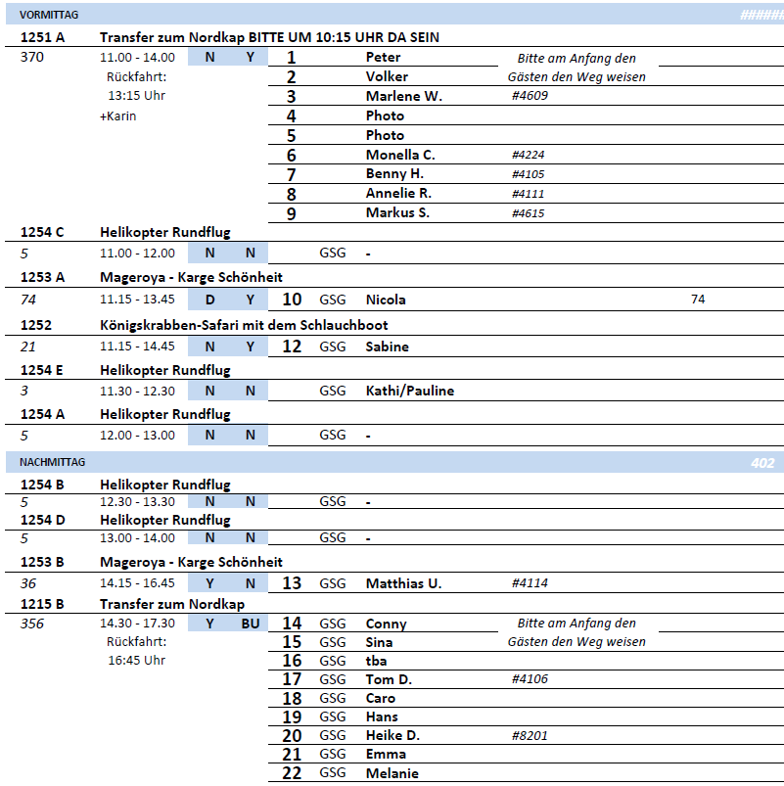

##### **Mi 28.06. Tromso/Norwegen 08.00 – 18.00**

**Tromsø Panoramafahrt I ca. 2 Std. | 39,00 €**

Tromsø, die größte Stadt Nordnorwegens, wird oft "Paris des Nordens" genannt. Die Stadt liegt 344 km Luftlinie nördlich des Polarkreises. Tromsø beheimatet nicht nur die nördlichste Universität, sondern auch die nördlichste Kathedrale der Welt. Das Stadtzentrum von Tromsø liegt auf der Insel Tromsøya. Diese Rundfahrt führt durch das gemütliche Zentrum, durch die hübsch im Grünen gelegenen Vororte und vorbei am Prestevatnet, einem Binnensee. Sie überqueren die beeindruckende Tromsø-Brücke und sehen die Eismeerkathedrale (Fotostopp), eines der Wahrzeichen der Stadt. Anschließend Rückfahrt zum Schiff.

* Ausflug nach Plan, aber keine Toilettenmöglichkeiten.
* Ausflugsbeschreibung: Im Zeitplan ist erwähnt, dass die Eismeerkathedrale bei Beerdigungen nicht besucht werden kann. Was heißt das genau? Corinna erwähnte , dass falls wir nicht zur Kathedrale fahren können wir einen anderen Fotostopp auswählen. Das ist aber für die Gäste nicht gut, da dies in der Ausflugsbeschreibung nicht erwähnt wird. Je nachdem wie häufig dies vorkommt bitte prüfen, ob vermerkt im Ausflugstext nötig ist. Sollte eine Beerdigung sein – was ist Plan B?

**~~Tromsø mit Universitätsmuseum I ca. 3 Std. | 59,00 €~~**

~~Die Hauptstadt Nordnorwegens ist wunderschön auf dem Festland sowie den Inseln Tromsøya und Kvaløya gelegen. Tromsø ist eine attraktive Universitätsstadt mit vielen Sehenswürdigkeiten. Nach einer Stadtrundfahrt, bei der Sie u.a. eine der größten Holzkirchen Norwegens sehen, die Domkirke, gelangen Sie zum Tromsø-Museum. Das interessante Universitätsmuseum vermittelt Ihnen spannende Einblicke in das Leben im Hohen Norden während der letzten Jahrhunderte. Nach dem Besuch fahren Sie über die Tromsø-Brücke zu der bekannten Eismeerkathedrale, ein Meisterwerk des Architekten Jan Inge Hovig. Die Kirche wurde im November 1965 eingeweiht. Nach der Besichtigung (Erklärungen von außen) fahren Sie wieder zurück zum Schiff.~~

**~~Bitte beachten:~~** ~~Für Gäste mit eingeschränkter Beweglichkeit nicht geeignet. Begrenzte Teilnehmerzahl.~~

* Der Ausflug fand aufgrund nicht erreichter Teilnehmerzahl nicht statt.

**Tromsø mit Eismeerkathedrale und Polaria Erlebniszentrum I ca. 3 Std. | 79,00 €**

Tromsø erstreckt sich über die Insel Tromsøya, das Festland und die Insel Kvaløya. Auf dem Weg zum Erlebniszentrum Polaria erfahren Sie viel Wissenswertes über Tromsø und seine Geschichte. Das Erlebniscenter hat eine beeindruckende Architektur, die an das Packeis erinnert. Es erwarten Sie ein Aquarium für arktische Tiere sowie ein Robbenbecken. Zudem können Sie sich einen Panoramafilm anschauen, der die Flora und Fauna auf Spitzbergen eindrucksvoll vermittelt. Anschließend fahren Sie durch das Stadtzentrum, wo u.a. der Dom, eine der größten Holzkirchen Norwegens, Seite an Seite mit Glas- und Betonbauten moderner Architektur steht. Sie fahren über die Brücke zum Stadtteil Tromsdalen, wo sich die Eismeerkathedrale befindet. Sie wurde im Jahr 1965 erbaut und ist ein Beispiel moderner norwegischer Kirchenarchitektur. Nach dem Besuch der Kirche (Erklärungen von außen), erfolgt die Rückfahrt zum Schiff.

* Ausflug nach Plan.

**Polarmuseum und Besuch bei den Huskies I ca. 3,5 Std. | 95,00 €**

Im Wilderness Center auf der Insel Kvaløya, etwa 30 Minuten von Tromsø entfernt, besitzt der Eigentümer 300 Alaskan Huskies. Nach Ankunft erhalten Sie eine Einführung in die Zuchtstation und werden mit den Huskies und ihren Welpen vertraut gemacht (strapazierfähige Kleidung empfohlen). Erfahrene Hundeschlittenführer kümmern sich ganzjährig um die Hunde. In Ton und Bild wird Ihnen der längste Hundeschlittenlauf Europas, das 1.000 km lange Finnmarksrennen, erläutert. Auch über Expeditionen in Grönland und Alaska gibt es viel Interessantes zu erfahren. Nach dem Besuch fahren Sie zurück nach Tromsø und zum Polarmuseum, mit kurzem Fotostopp an der Eismeerkathedrale. Das Museum befindet sich in einem Lagerhaus der Zollbehörde von 1833 und zeigt Ausstellungen über norwegische Polarexpeditionen und Fangtraditionen in den Polargebieten. Dazu zählen Sonderausstellungen über die Forschungen von Fridtjof Nansen und Roald Amundsen. Die Eröffnung des Museums im Jahr 1978 fiel auf den 50. Jahrestag, an dem Roald Amundsen wegen einer Rettungsaktion zu seiner letzten Polarfahrt aufbrach. Von Tromsø aus begab er sich mit seinem Luftschiff "Latham" Richtung Spitzbergen, um nach Umberto Nobile und dem Luftschiff Italia zu suchen. Durch einen Absturz kam Amundsen ums Leben. Anschließend kehren Sie zurück zum Schiff.

**Bitte beachten:** Begrenzte Teilnehmerzahl.

* Ausflug nach Plan.

**Tromsø, Eismeerkathedrale und Storsteinen I ca. 3 Std. | 95,00 €**

Die Hauptstadt Nordnorwegens ist wunderschön auf der Insel Tromsøya, dem Festland und der Insel Kvaløya gelegen. Tromsø ist eine attraktive Universitätsstadt mit vielen Sehenswürdigkeiten. Sie fahren über die Tromsø-Brücke zu der bekannten Eismeerkathedrale, ein Meisterwerk des Architekten Jan Inge Hovig. Die Kirche wurde im November 1965 eingeweiht. Nach der Besichtigung (Erklärungen von außen) fahren Sie direkt zur Talstation der Seilbahn, deren Fahrt auf den Storsteinen (420 m Höhe) ca. 10 Min. dauert. Oben angekommen haben Sie etwas Zeit, die fantastische Aussicht über Tromsø und die Umgebung zu genießen. Anschließend Abfahrt mit der Seilbahn und Rückfahrt mit dem Bus zum Schiff.

**Bitte beachten:** Für Gäste mit eingeschränkter Beweglichkeit aufgrund vieler Stufen nicht geeignet. Wartezeiten an der Seilbahn sind möglich.

* Ausflug nach Plan.

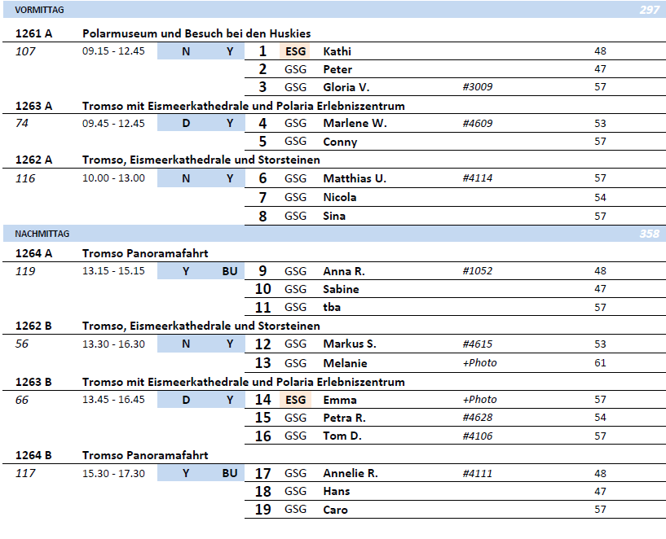

##### **Fr 30.06. Alesund/Norwegen 07.00 – 13.00**

**Stadtrundgang Ålesund I ca. 2 Std. | 25,00 €**

Während des 2-stündigen Rundgangs lernen Sie eine der schönsten Städte Norwegens kennen. Das Stadtzentrum von Ålesund wurde 1904 durch ein Feuer völlig zerstört. Hunderte der in Holzbauweise errichteten Häuser brannten nieder. Der Wiederaufbau in den Folgejahren - unterstützt vom deutschen Kaiser Wilhelm II. - war vom modernen Jugendstil beeinflusst, und so präsentiert sich die Altstadt von Ålesund heute mit wunderschönen Häuseransichten und als architektonisches Kleinod. Während des geführten Rundgangs lernen Sie die Altstadt und Teile des Hafens kennen und erfahren mehr über die Geschichte der Stadt und ihren Wiederaufbau.

**Bitte beachten:** Für Gäste mit eingeschränkter Beweglichkeit nicht geeignet. Begrenzte Teilnehmerzahl. Teilweise sind steile Anstiege und Treppenstufen zu bewältigen.

* Ausflug nach Plan.

**Panoramafahrt mit Stadtberg Aksla I ca. 2,5 Std. | 59,00 €**

Die Stadt Ålesund liegt verstreut auf ihren sieben Inseln. Das Stadtzentrum erlebte 1904 ein vernichtendes Feuer, bei dem Hunderte der in Holzbauweise errichteten Häuser niederbrannten und völlig zerstört wurden. In den Folgejahren wurde die Stadt im modernen Jugendstil - und diesmal aus Stein - wieder aufgebaut. Sie gilt heute als eine der schönsten norwegischen Städte und die Altstadt präsentiert sich als architektonisches Schmuckstück. Sie fahren zunächst auf den 189 m hohen Stadtberg Aksla und genießen den herrlichen Ausblick auf die Stadt, ihre umgebenden Berge und vorgelagerten grünen Inseln. Anschließend unternehmen Sie eine Panoramafahrt, auf der Sie die Sehenswürdigkeiten und schönen Häuseransichten näher kennenlernen.

* Ausflug nach Plan.

**Überlandfahrt nach Geiranger mit DalsnibbaI ca. 9 Std. mit Lunchbox | 153,00 €**

Sie fahren durch schöne Wohngebiete auf den Stadtberg von Ålesund. Aus der Höhe können Sie den Blick über die auf sieben Inseln erbaute Jugendstilstadt genießen. Sie fahren entlang des Borgundfjords und Storfjords, über das Ørskoggebirge und vorbei am Romdalsfjord nach Åndalsnes, der "Alpenstadt" Norwegens. Sie passieren den charakteristischen Berg Romsdalshorn und erreichen die Trollwand, mit über 1.000 m die höchste Steilwand Europas. Nicht weit entfernt befindet sich die bekannte Trollstigenstraße. In einem Restaurant legen Sie eine Pause bei Kaffee und Kuchen ein, bevor es dann auf einer Straße mit 10% Steigung und über 11 atemberaubende Serpentinen den Berg hinaufgeht. Weiterfahrt und kurzer Stopp an der Schlucht Gudbrandsjuvet. Mit der Fähre überqueren Sie den Norddalsfjord, bevor es steil bergauf zur Adlerkehre geht. Von ca. 600 m Höhe haben Sie eine fantastische Aussicht auf den Geirangerfjord mit seinen Wasserfällen ("Sieben Schwestern") und den Dalsnibba (1.495 m). Anschließend Fahrt bergab via Geiranger zum Flydalsjuvet. Von hier genießen Sie den malerischen Blick über Schlucht, Ort und Fjord – ein beliebtes Ansichtskartenmotiv. Danach fahren Sie bergauf zum Gipfel des Dalsnibba (1.495 m.ü.d.M.), sofern die Schneeverhältnisse es zulassen. Überall sind Sie von Bergen und Gletschern umgeben und tief unter Ihnen im berühmten Geirangerfjord sehen Sie Ihr Schiff liegen. Anschließend fahren Sie bergab zur Anlegestelle in Geiranger zur Wiedereinschiffung. Lunchbox-Mittagessen unterwegs.

**Bitte beachten:** Begrenzte Teilnehmerzahl.

* Bus 12: Ein Passagier hatte sehr starken Körpergeruch, sodass es Beschwerden im Bus von anderen Gästen gab.
* Bus 7: Herr Horsthemke aus Kabine #7204 ist auf dem Aksla gestürzt und musste ins Krankenhaus.

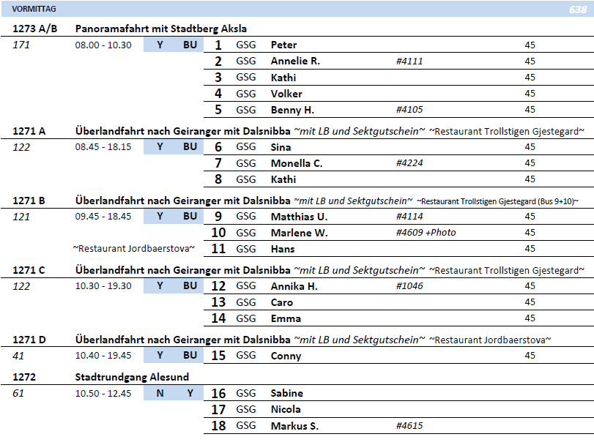

##### **Sa 01.07. Bergen/Norwegen 11.00 – 23.00**

**Historische Stadtwanderung mit Bryggen I ca. 2 Std. | 19,00 €**

Die Hanseaten in Bergen erhielten in einer für Norwegen schwierigen Zeit den internationalen Handel aufrecht und erlangten ein fast vollständiges Monopol für den Handel mit Stockfisch und Tran. Das Kontor war dem Mittelstand vorbehalten und hatte in seiner Blütezeit bis zu 1.000 Mitglieder. Es war eine reine Männergesellschaft, die Mitglieder waren unverheiratet und zogen zurück nach Deutschland, wenn sie ökonomisch in der Lage waren, dort zu leben. Das Kontor in Bergen ist als letztes der vier Hanseatischen Kontore gegründet worden und hat am längsten Bestand gehabt. Grundlage des Handels am Kontor waren der Import von Getreide, Mehl, Malz, Bier und Fischereigerätschaften sowie der Export von Stockfisch, Tran und Häuten. Das Kontor erhielt ein eigenes Gebiet, "Bryggen", das mitten in der Stadt gelegen ist. Es gab einen Ältestenrat, der das Kontor nach dem eigenen Regelwerk verwaltete und unter anderem über eine interne Gerichtsbarkeit verfügte. Das Regelwerk wurde vom Hansetag erarbeitet und von Lübeck aus kontrolliert. Sie wandeln auf den Spuren vergangener Zeiten, passieren die Festung Bergenhus, die Marienkirche und die Schötstuben, die Versammlungsräume der Hanseaten. Sie gehen weiter durch Bryggen und erfahren viel Wissenswertes über die Zeit der Hanse. Dies ist ein Rundgang ohne Eintritte, der in der Nähe vom Fischmarkt endet.

**Bitte beachten:** Für Gäste mit eingeschränkter Beweglichkeit nicht geeignet. Begrenzte Teilnehmerzahl.

* Ausflug nach Plan.

**Panoramafahrt Bergen I ca. 2 Std. | 31,00 €**

Bergen ist eine internationale Hafenstadt und liegt direkt am Inneren Byfjord. Die Stadt wird häufig als "Tor zu den Fjorden" bezeichnet. Bergen ist von sieben Hügeln und wunderschöner Natur umgeben. Im Jahr 1070 hat König Olav Kyrre die Stadt gegründet, die bis 1299 die Hauptstadt Norwegens war. Ihr ursprünglicher Name war Bjørgvin, was "Wiese zwischen den Bergen" bedeutet. Während der Rundfahrt passieren Sie viele Sehenswürdigkeiten und sehen die Kontraste dieser farbenfrohen Stadt. Die Fahrt geht zuerst in nördliche Richtung nach Eidsvåg, wo Sie die vorgelagerte Inselwelt sehen. Sie passieren die Wirtschaftshochschule sowie das Alt-Bergen-Museum und kommen wieder zurück zum Stadtkern. Sie fahren an der Marienkirche, der Fløien Talstation, dem Fischmarkt vorbei und gelangen zur Nordnes Halbinsel. Hier haben Sie die Gelegenheit, Bergen mit dem historischen Viertel Bryggen zu fotografieren. Sie verlassen das Stadtzentrum Richtung Süden und fahren an der königlichen Sommerresidenz vorbei. Die Rückfahrt zum Schiff führt Sie durch das alte Villenviertel Bergens und wieder an Bryggen vorbei.

* Ausflug nach Plan.

**Wanderung Berg Fløien I ca. 3,5 Std. | 39,00 €**

Die Wanderung beginnt direkt am Schiff und zusammen mit Ihrem Reiseleiter gehen Sie ca. 20 Min. zur Talstation der Fløibahn. Die Standseilbahn bringt Sie auf einer Streckenlänge von 848 Metern in eine Höhe von 320 m. Der Fløien ist Ausgangspunkt für unzählige Wanderungen, und die Einwohner von Bergen nutzen gerne diese Gegend für ihre sportlichen Aktivitäten. Sie genießen den traumhaft schönen Blick über die Stadt, die Berge, die Fjorde und die vorgelagerten Inseln. Gelegenheit zum Fotografieren, dann wandern Sie auf schönen Wanderwegen durch die abwechslungsreiche Natur. Sie nutzen anschließend nicht die Seilbahn, sondern gehen auf dem "Fløysvingene", einem breiten Wanderweg, hinunter zur Talstation. Von hier können Sie individuell in die Stadt gehen und einen Stadtbummel unternehmen oder Sie spazieren etwa 20 Min. zurück zum Schiff.

**Bitte beachten:** Für Gäste mit eingeschränkter Beweglichkeit nicht geeignet. Begrenzte Teilnehmerzahl. Wetterfeste Kleidung und festes Schuhwerk sind erforderlich. An der Talstation der Fløibahn kann es zu Wartezeiten kommen.

* Ausflug nach Plan.

**Stadtwanderung mit Besuch der Eisbar I ca. 3 Std. | 49,00 €**

Diese interessante Stadtwanderung durch Bergen startet direkt am Schiff und geht vorbei an den Sehenswürdigkeiten: Bergenhus Festung, Haakonshalle, Rosenkranzturm, Marienkirche, Bryggen, Fischmarkt, Altes und Neues Rathaus, Festplassen, Ole Bulls Platz und Nationale Bühne (Theater). Am Gerichtshof vorbei und durch eine Fußgängerzone gelangen Sie zur Eisbar: Eine Welt aus purem, glänzendem Eis bei frostigen Temperaturen erwartet Sie. Vor Ort ausgestattet mit einem wärmenden Mantel und Handschuhen sehen Sie die brillanten "eisigen" Kunstwerke. Dazu genießen Sie ein Getränk aus einem "Eisglas". Nach etwa 45-minütigem Aufenthalt spazieren Sie am Hafen entlang mit Blick auf Bryggen und erreichen wieder den Fischmarkt, wo die Stadtwanderung endet.

**Bitte beachten:** Für Gäste mit eingeschränkter Beweglichkeit nicht geeignet. Sehr begrenzte Teilnehmerzahl.

* Ausflug nach Plan.

**Bergen, Troldhaugen und Fantoft Stabkirche I ca. 3,5 Std. | 65,00 €**

Der Hafen von Bergen ist einer der geschäftigsten Seehäfen Europas, von dem aus die Schiffe der Hurtigruten starten. Die Stadt ist auch Ausgangspunkt der Bergensbane. Bei der Rundfahrt sehen Sie eine lebendige Stadt mit moderner und historischer Architektur. Während der Stadtbesichtigung passieren Sie den wichtigen Sehenswürdigkeiten. Anschließend fahren Sie in südlicher Richtung nach Fantoft. Vom Parkplatz laufen Sie ca. 5 Minuten über einen Waldweg, bis Sie die wunderschöne Stabkirche erreichen. Die Fantoft-Stabkirche ist ein Nachbau der ehemaligen Stabkirche von Fortun, einem kleinen Dorf an einem Seitenarm des Sognefjords. Die Kirche wurde 1883 per Schiff von Fortun nach Fantoft transportiert. Nach einem Brandanschlag am 6. Juni 1992 brannte die Stabkirche komplett nieder. Nur verkohltes Gebälk und eine verbrannte Eingangstür zeugten von der ehemaligen Kirche. Im Jahr 1993 wurde der Wiederaufbau auf der Grundlage alter Zeichnungen und Fotografien begonnen. Nach der Aussenbesichtigung fahren Sie zum Wohnsitz von Edvard Grieg namens Troldhaugen, wo er 22 Jahre bis zu seinem Tod gelebt hat. Heute befindet sich hier ein Museum, das nicht nur für Musikfreunde ein Erlebnis ist. Es liegt oberhalb des verträumten Nordås-Sees in einem idyllischen Garten. Auf dem Rundgang sehen Sie das Wohnhaus, das Museum, den malerischen Garten, das Grabmal und die Komponistenhütte, wo Sie die für den Komponisten inspirierende Atmosphäre erleben können. Die Rückfahrt zum Schiff erfolgt über den Hügel Birkelundstoppen mit eindrucksvollem Blick über Stadt und Umgebung

**Bitte beachten:** Für Gäste mit eingeschränkter Beweglichkeit nicht geeignet.

* Bus 14: Gäste beschwerten sich über Guide. Dieser war viel am Handy, wollte Lollipop nicht benutzen. Weigerte sich den norwegischen Guide am Grieg Museum zu übersetzen.

**Hardanger mit Besuch Apfelciderhof I ca. 6 Std. | 99,00 €**

Bevor Sie in Richtung Hardanger fahren, machen Sie eine kleine Stadtrundfahrt durch Bergen. Sie sehen die alte Festungsanlage, die berühmten Hansehäuser von Bryggen und den Fischmarkt. Sie verlassen das Stadtzentrum und fahren in nördlicher Richtung via Åsane und Arna nach Kvamskogen. Hier haben zahlreiche Einwohner Bergens ein Ferienhaus, denn es ist eine perfekte Gegend zum Skilaufen. Sie halten am mächtigen Steinsdalsfossen-Wasserfall. Anschließend fahren Sie weiter am schönen Hardangerfjord entlang. Die Landschaft an diesem 179 km langen Fjord ist beeindruckend. Unterwegs sehen Sie Obstgärten, Bauernhöfe, kleine Dörfer sowie manchen Ferienort und die Haube des Folgefonna Gletschers, drittgrößter Gletscher Norwegens. Die Region ist als das größte Obstanbaugebiet Norwegens bekannt, und im kleinen Ort Øystese besuchen Sie einen traditionsreichen Obsthof, der bereits in der vierten Generation betrieben wird. Sie haben die Möglichkeit die Produktion von Apfelcider anzuschauen. Danach wird Ihnen die Spezialitäten des Hauses serviert: selbstgemachter Apfelkuchen und Apfelsaft. Anschließend besteht die Möglichkeit, im Hofladen lokale Spezialitäten zu erwerben und die Aussicht zu genießen. Sie fahren dieselbe Strecke zurück nach Bergen, wobei Sie die schönen Ausblicke auf Fjord, Gletscher, Gebirge und Wasserfälle erneut genießen können.

**Bitte beachten:** Begrenzte Teilnehmerzahl.

* Ausflug nach Plan, aber man könnte den Aufenthalt am Apfelciderhof auf 60min reduzieren. 80min sind zu lang und die Gäste wissen nicht, was sie mit der Zeit anfangen sollen. Ansonsten schöner Ausflug.

**Wanderung über den Berg zum Bauernhof I ca. 6 Std. mit Lunchbox | 149,00 €**

Ab Schiff spazieren Sie an der Mariakirche vorbei sowie durch Bryggen, wo Sie mehr über die Hansezeit erfahren, und legen einen kurzen Stopp am berühmten Fischmarkt ein. Danach fahren Sie mit der Standseilbahn auf den Berg Fløyen. Hier genießen Sie den wunderschönen Blick auf die Stadt und die Fjorde, eine der spektakulärsten Ansichten in Norwegen. Auf Ihrer anschließenden etwa 3-stündigen Wanderung erleben Sie norwegische Natur pur: wunderschöne Seen, wilde Flüsse und atemberaubende Ausblicke. Sie legen eine Verschnaufpause am Gipfel des Mount Sandviken ein, um traditionelle norwegische Schokolade zu probieren, bevor Sie dann auf der alten Postroute talabwärts wandern. Ziel der ca. 6 km langen Wanderung ist der Bauernhof Øvre-Eide, der in wunderschöner Umgebung gelegen ist. Hier stärken Sie sich bei typisch norwegischen (hausgemachten) Spezialitäten und erfahren mehr über das ländliche Leben auf dem Hof. Danach fahren Sie wieder zurück zum Schiff.

**Bitte beachten:** Für Gäste mit eingeschränkter Beweglichkeit nicht geeignet. Begrenzte Teilnehmerzahl. Mehrstündige Wanderung, daher nur für sportliche Gäste geeignet. Wetterfeste Kleidung und festes Schuhwerk sind erforderlich.

* Ausflug nach Plan

